考生操作指引

CET报名使用全国统一网上报名系统，考生报名端网址为
https://cet-bm.neea.edu.cn

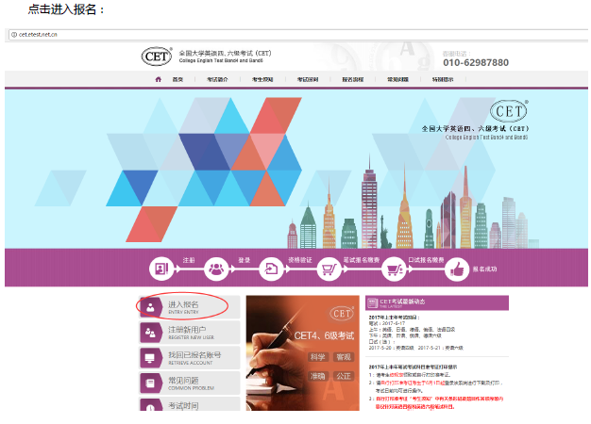
第一步骤：进入报名，注册账号
点击登录页面中的“用户注册”按钮，即可进入通行证注册页面
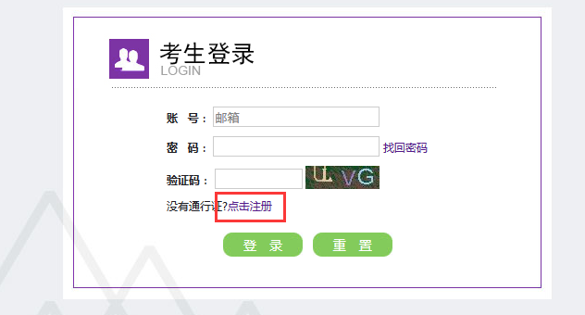
“点击注册”转到à
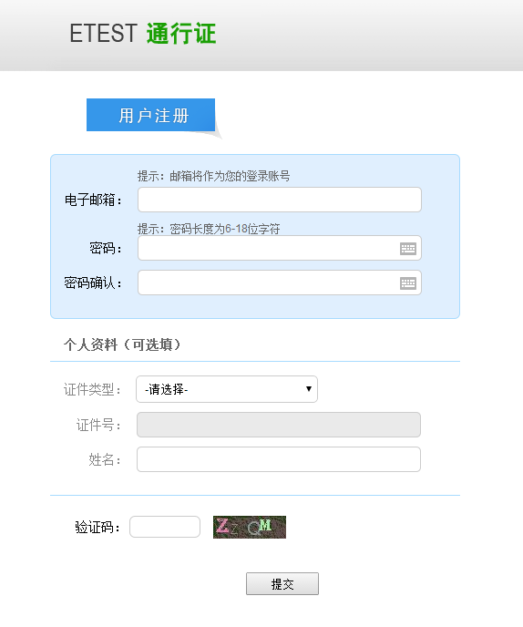
在该页面输入电子邮箱、密码和验证码即可完成注册。
注册完成，注册的账号登录ETEST平台（地址：http://passport.neea.cn），可以修改个人资料和修改密码。

一、报名资格确认
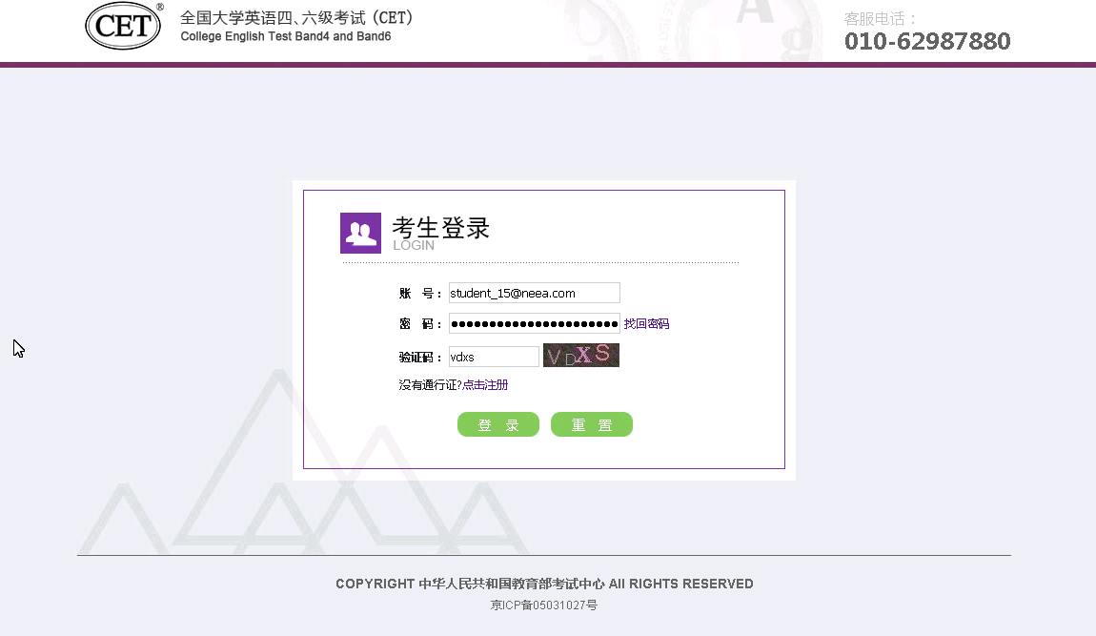
考生输入账号、密码、验证码，点击“登录”按钮
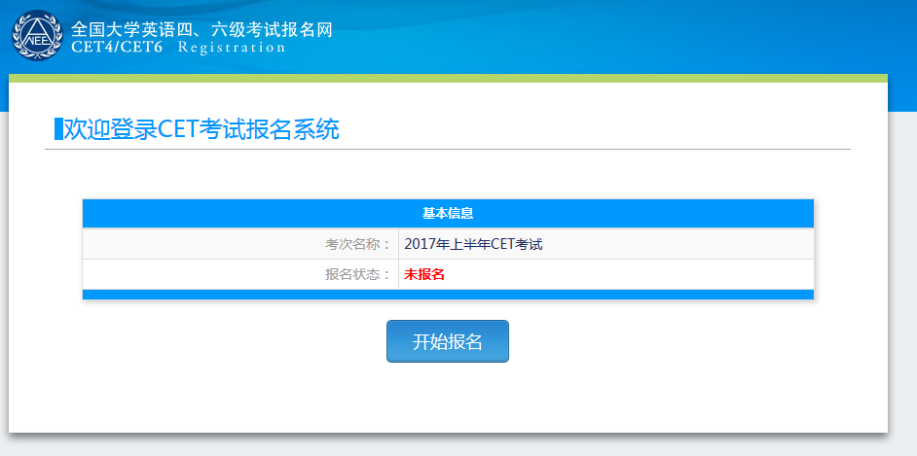
点击“开始报名”
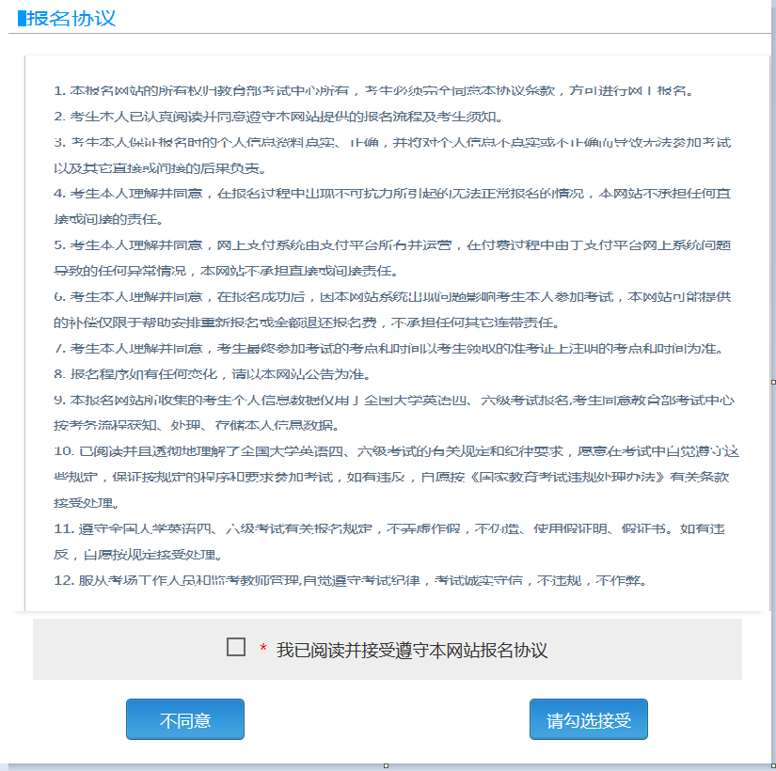
报名协议页面，勾选同意
进入资格查询页面，输入考生的姓名、证件号、选择证件类型点击“查询”按钮
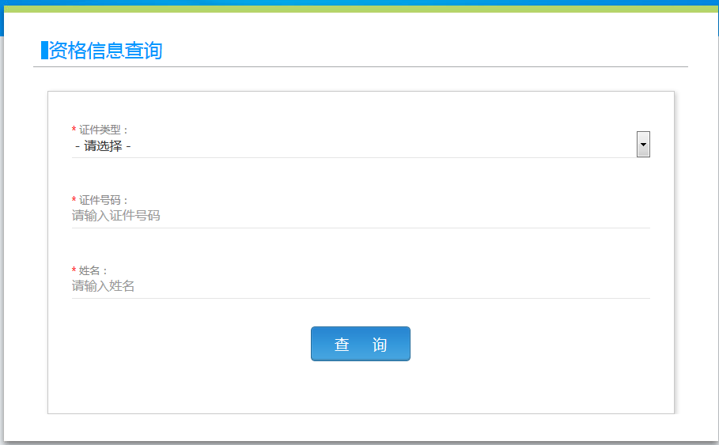
进入资格信息确认页面
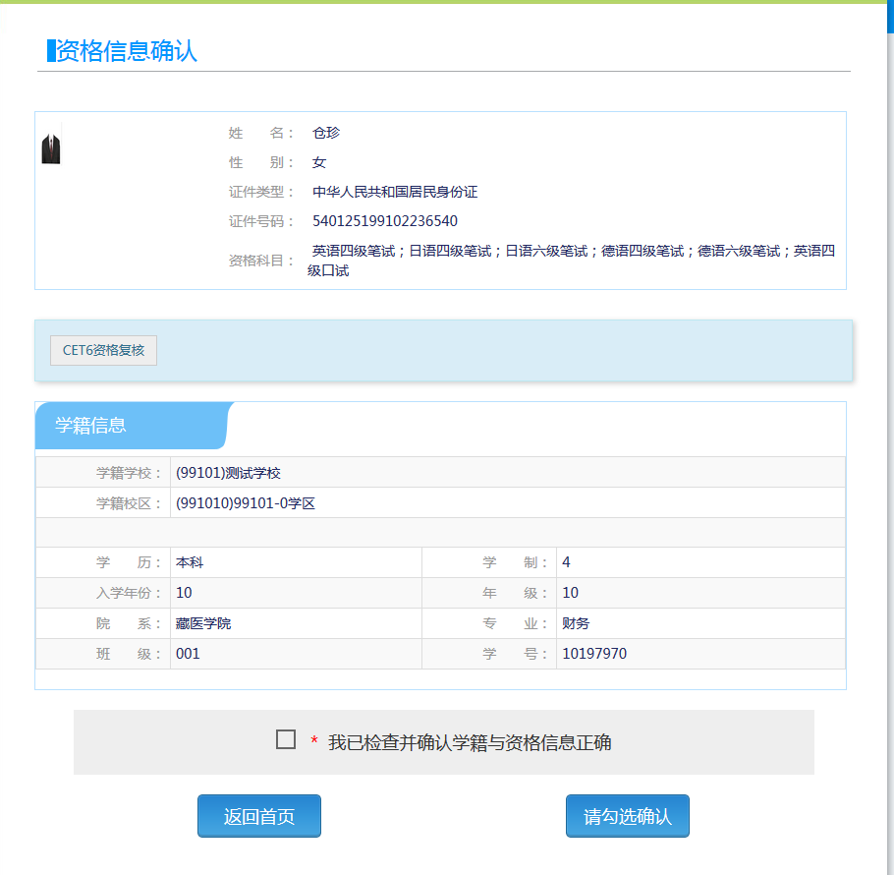
考生可以在这个页面，检查自己的照片和基本信息是否正确，查看自己的报考资格科目和进行CET6资格复核申请。
二、CET6级复核通过CET6级复核自动通过
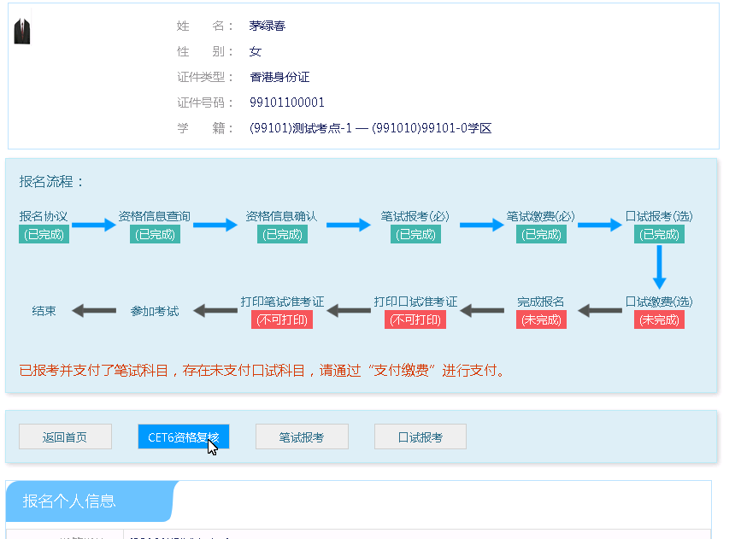
考生登录系统，在考生报名信息页面，点击“CET6资格复核”按钮
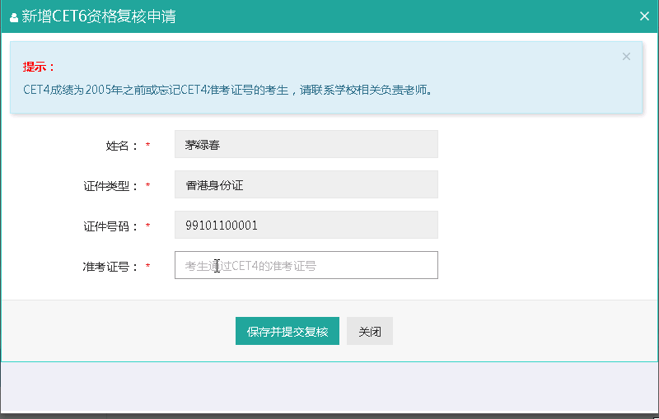
填写考生的四级准考证号，如果准考证号正确，那么姓名和证件号码任意一项正确就可以自动审核通过。
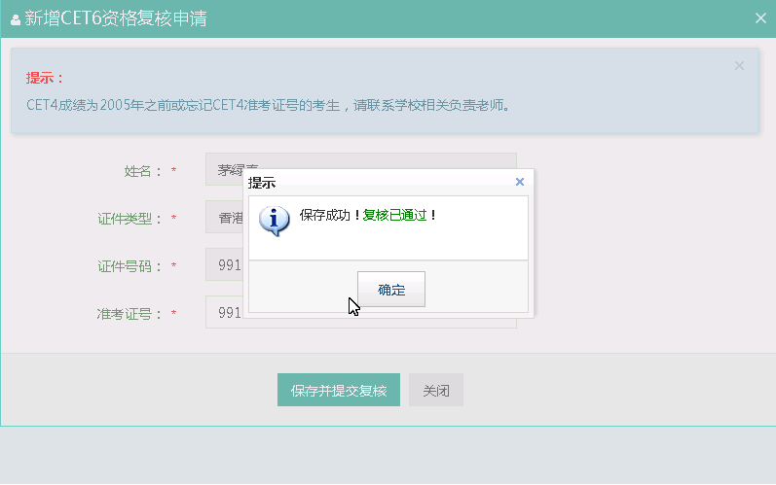

三、CET6级复核不自动通过
考生登录系统，在考生报名信息页面，点击“CET6资格复核”按钮
填写考生的四级准考证号，如果准考证号不正确，那么就不能自动审核通过。

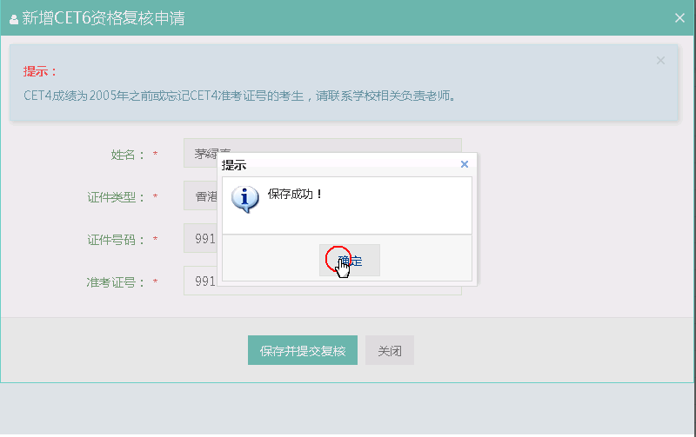
提示保存成功，这时候就需要管理员在考务系统中进行操作通过或者不通过。
四、考生报考笔试
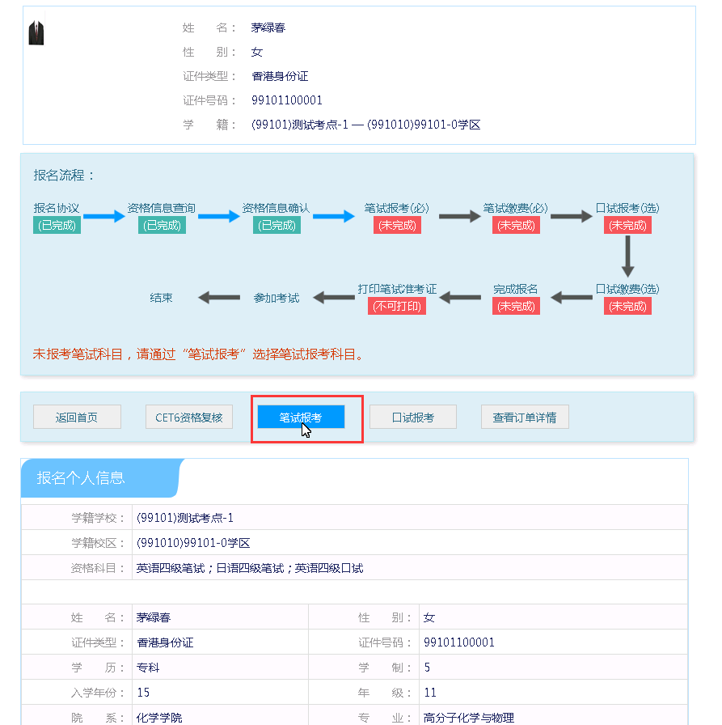
在考生报名信息页面，点击“笔试报考”按钮，进入笔试报考页面

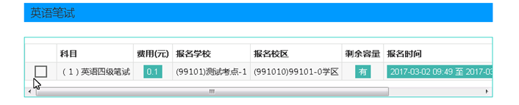

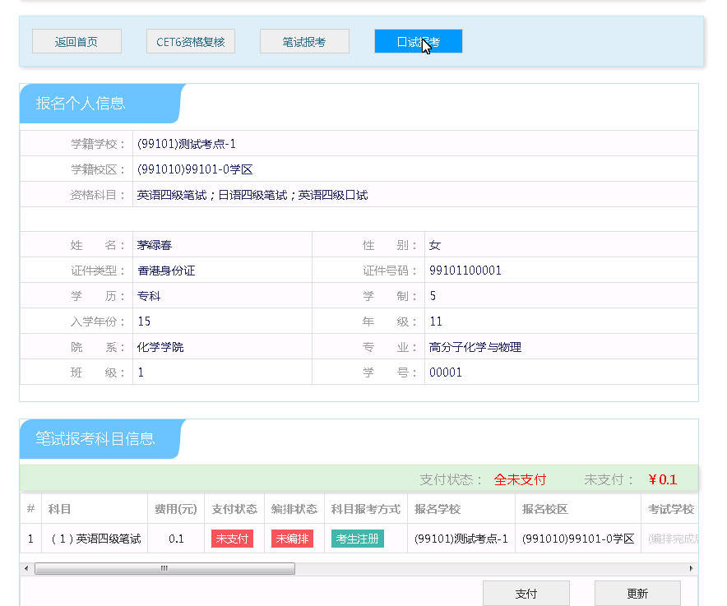

点击“支付”按钮
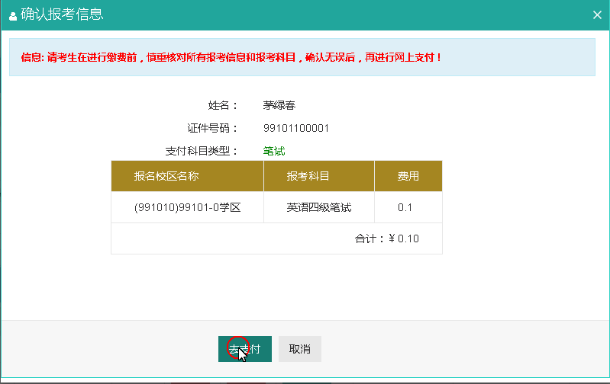
弹出确认支付信息界面，点击“去支付”按钮
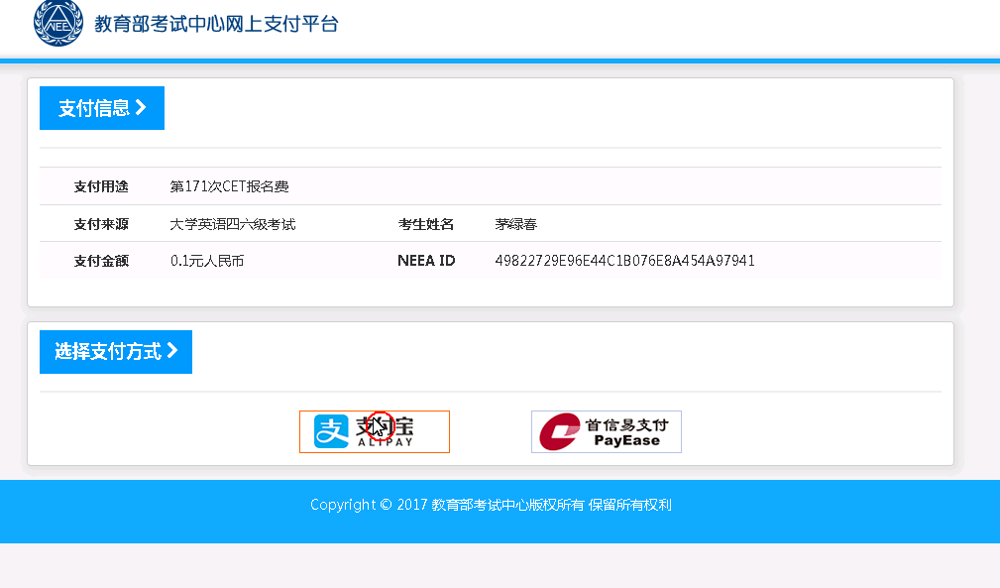
进入支付信息页面，可以选择支付宝支付，也可以选择首信易支付两种支付方式
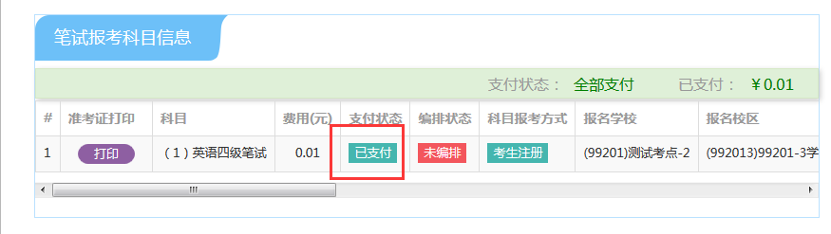
支付完成。
考生可以自行打印准考证，必须到准考证打印时间才可以打印。

